# 中山大学计算机学院数据库实验本科生实验报告

**课程名称:数据库实验 教学班级:2班 学号:21307174 姓名:刘俊杰**

## 实验目的

**理解事务并发中不一致的问题，以及通过设置隔离级别解决不一致问题**

**实验内容**

**事务并发不一致问题:**

**读“脏”数据:一个事务读取另一个事务尚未提交的数据引起不可重复读:事务T1读取数据a后，事务T2对数据a进行更新，事务T1再次读取，无法读取前一次的结果。**

**幻象读:事务T1两次查询过程中，事务T2对数据进行插入或删除，导致事务T1两次查询的记录数不一致。**

**事务隔离级别:READ UNCOMMITTED(未提交读，读脏)**

**READ COMMITTED(已提交读，不读脏，但允许不重复读，SQL默认级别)REPEATABLE READ(可重复读，禁止读脏和不重复读，但允许幻象读)SERIALIZABLE(可串行化，最高级别，事务不能并发，只能串行)**

1. **练习**

**以下练习均在school数据库中students表上进行**

1. **设置“未提交读”隔离级别 (READ UNCOMMITTED) ，在students表上演示读“脏”数据**

**事务1：**

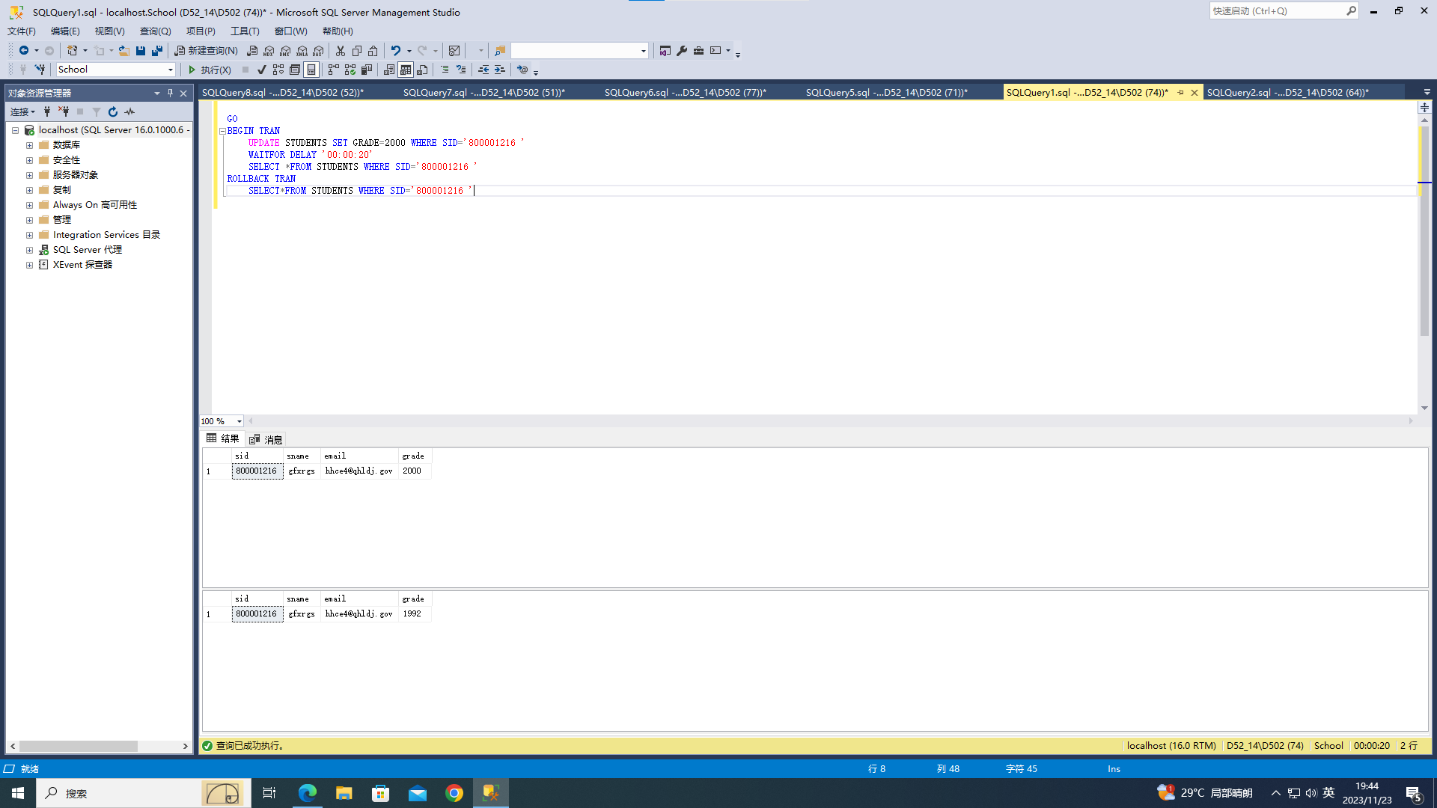

**事务2：**

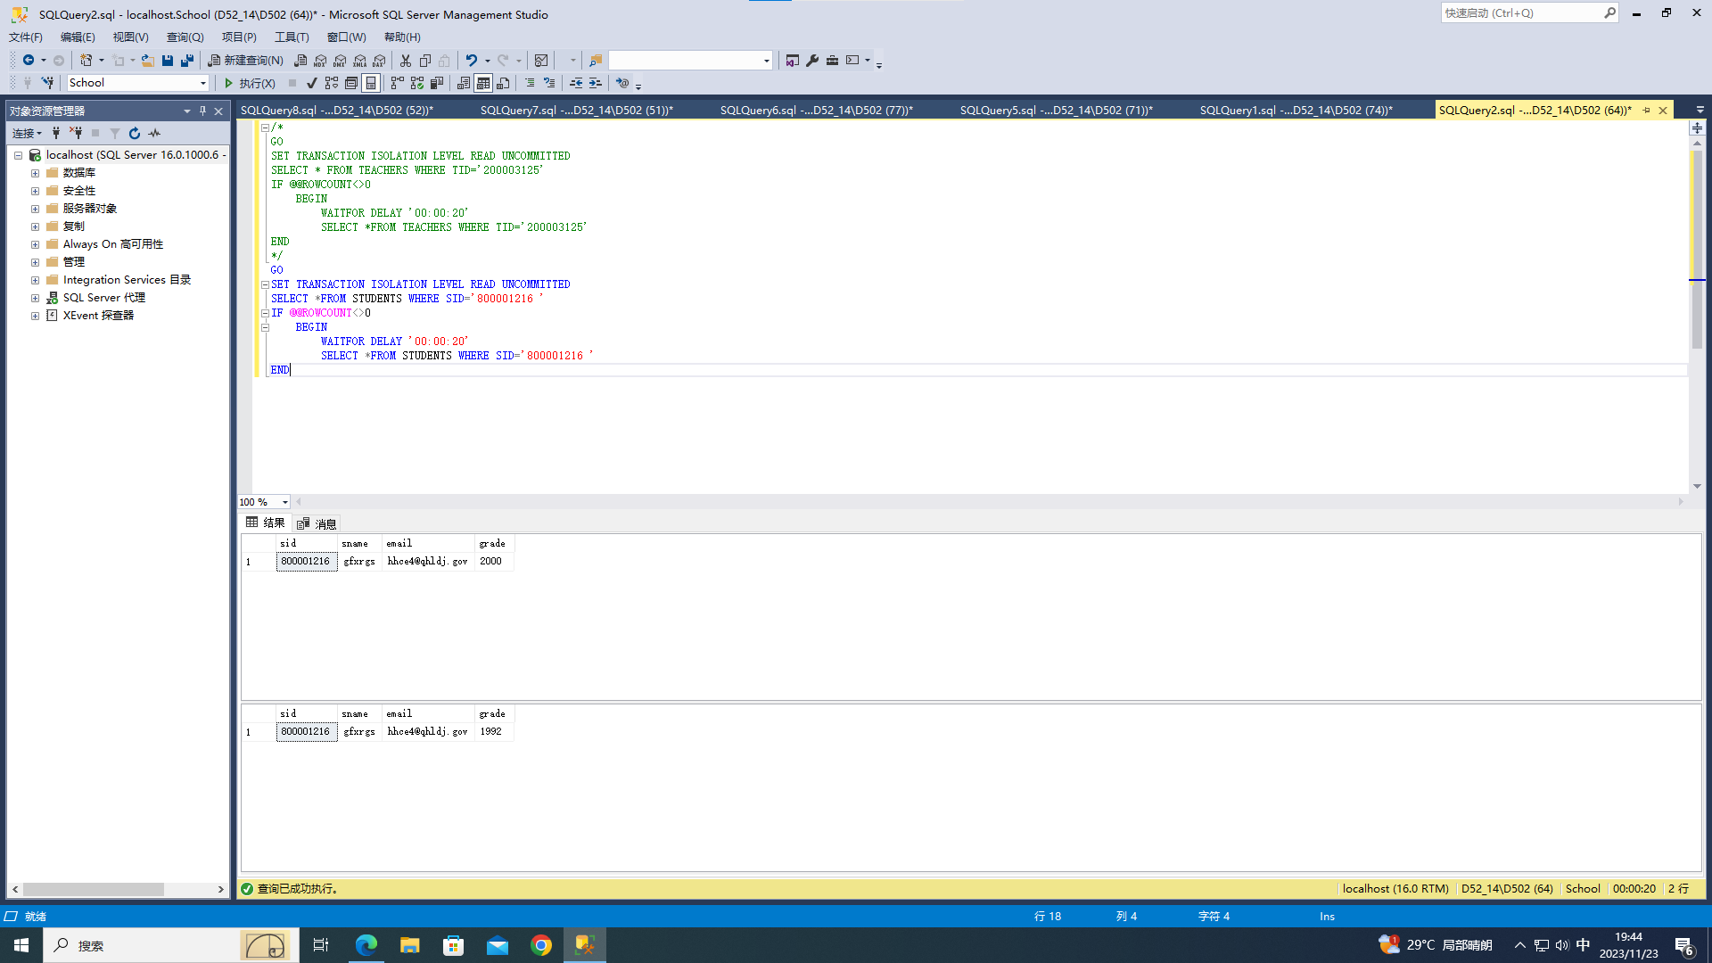

**新建查询1，实现在事务1中更新grade，延时20秒后，事务回滚至初始状态。**

**在事务1执行过程中，执行查询2。查询2为查询grade，延时20秒后，再次查询grade。**

**可以看到事务2延时20秒后再次查询，与第一次查询结果不一样，发生了“不可重复读”。**

**原因：事务1更新数据过程与查询2的执行过程没有隔离开来，所以导致上述现象。**

1. **设置“提交读”隔离级别(READ COMMITTED)，在students表上演示避免读“脏”数据。**

**事务1：**

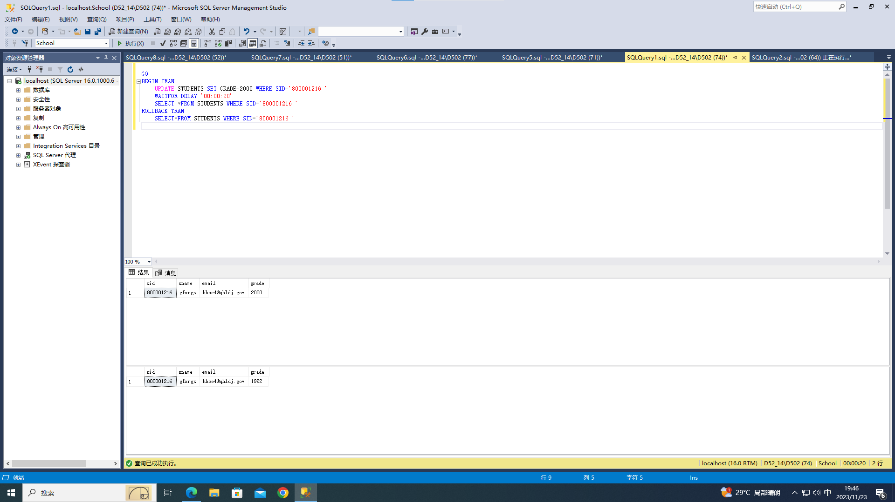

**事务2：**

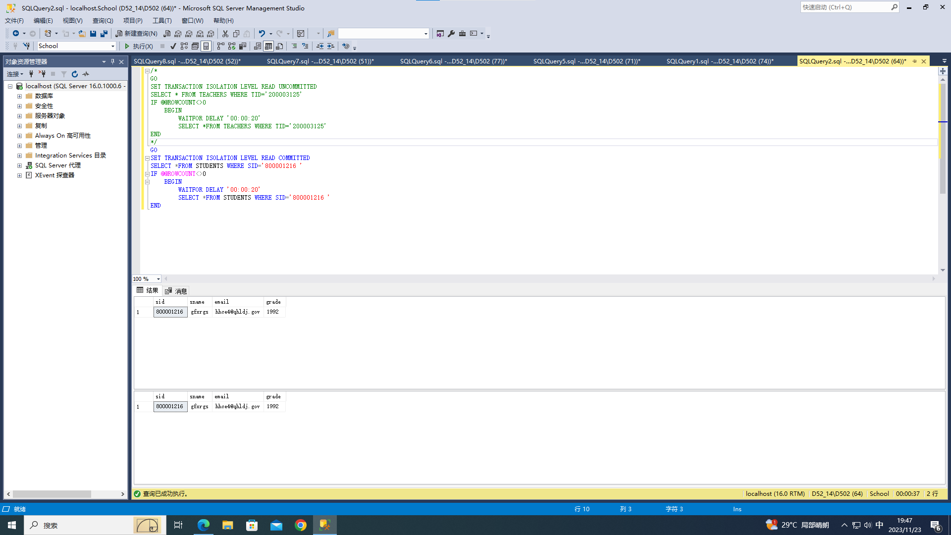

**将事务22的隔离级别改为“READ COMMITTED”(提交读），可保证不读到脏数据。再次重复示例1的过程，可以发现事务2读到的是事务1提交后的结果。**

1. **设置“可重复读”隔离级别(REPEATABLE READ)，在students表上演示避免读“脏”数据、不可重复读，但不能避免幻象读。**

**在students表上演示避免读“脏”数据、不可重复读**

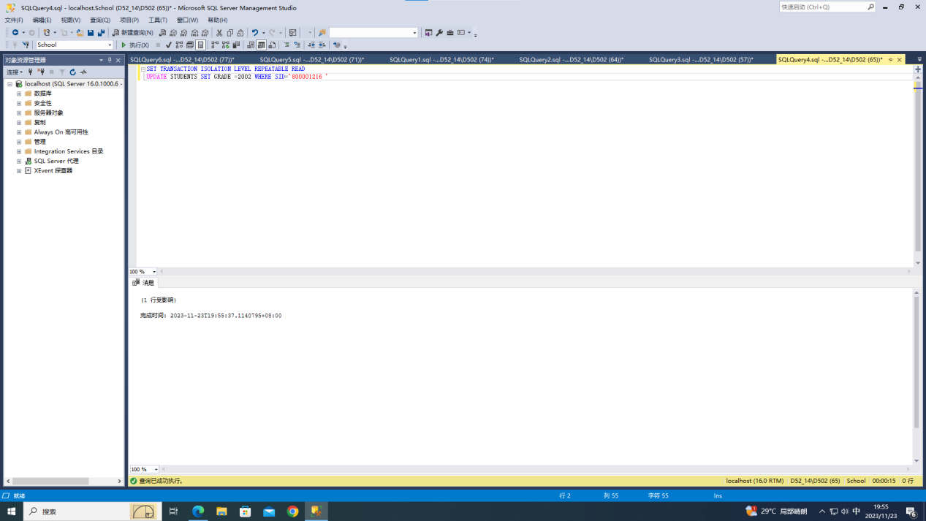

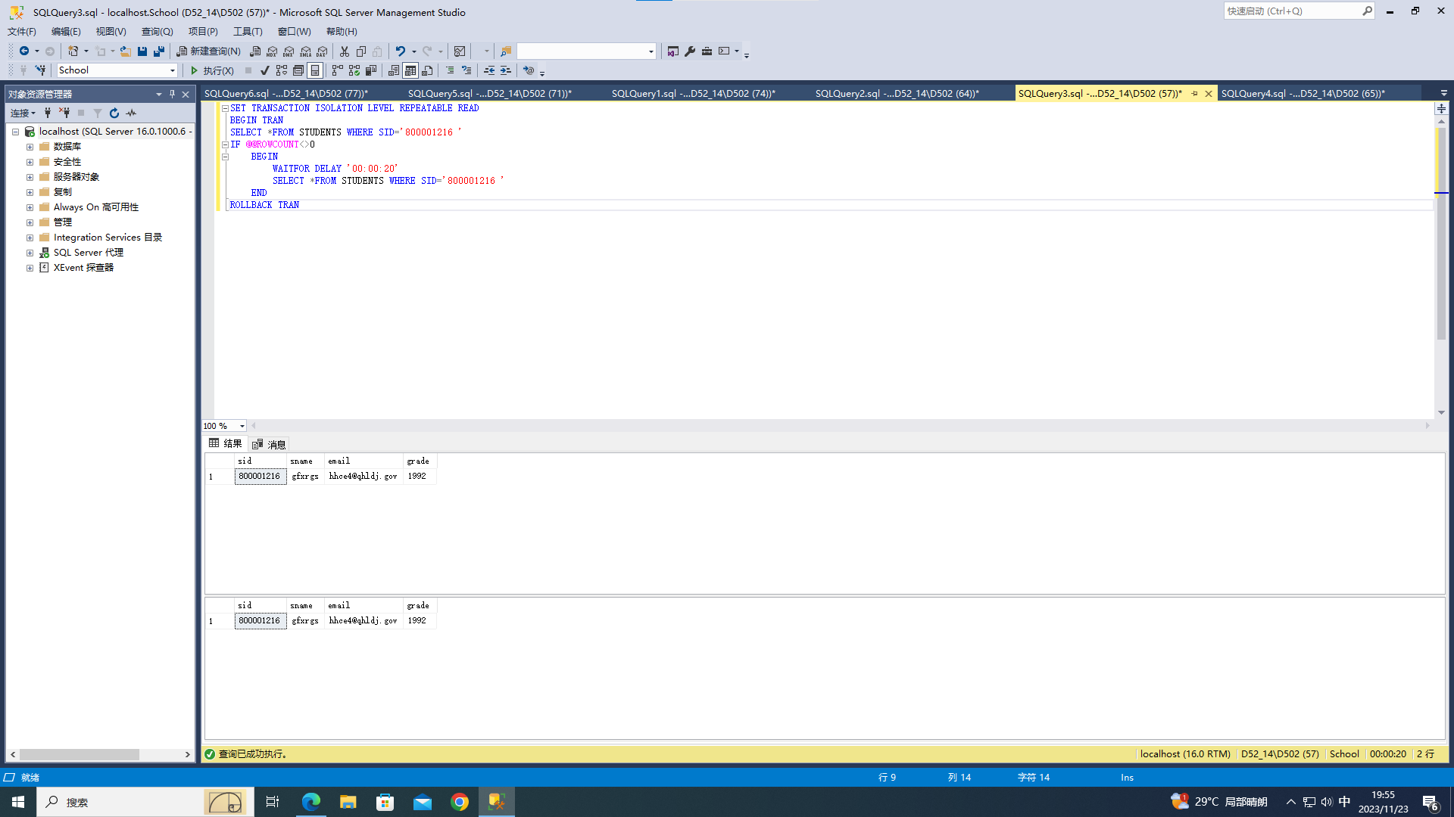

**没有避免幻象读**

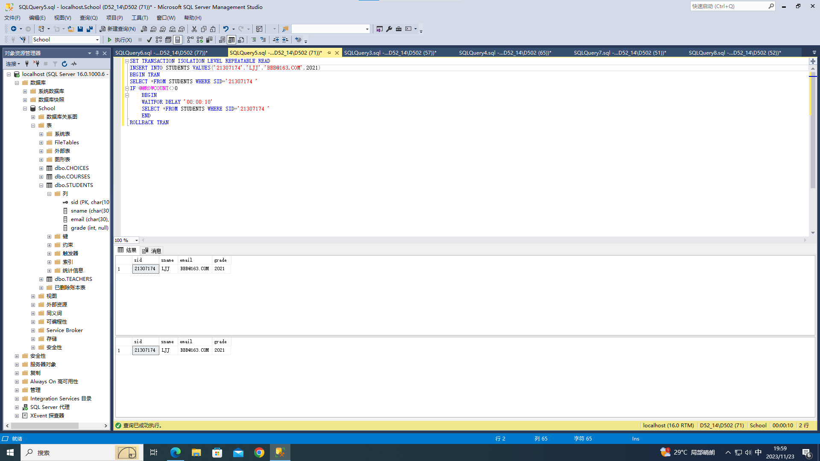

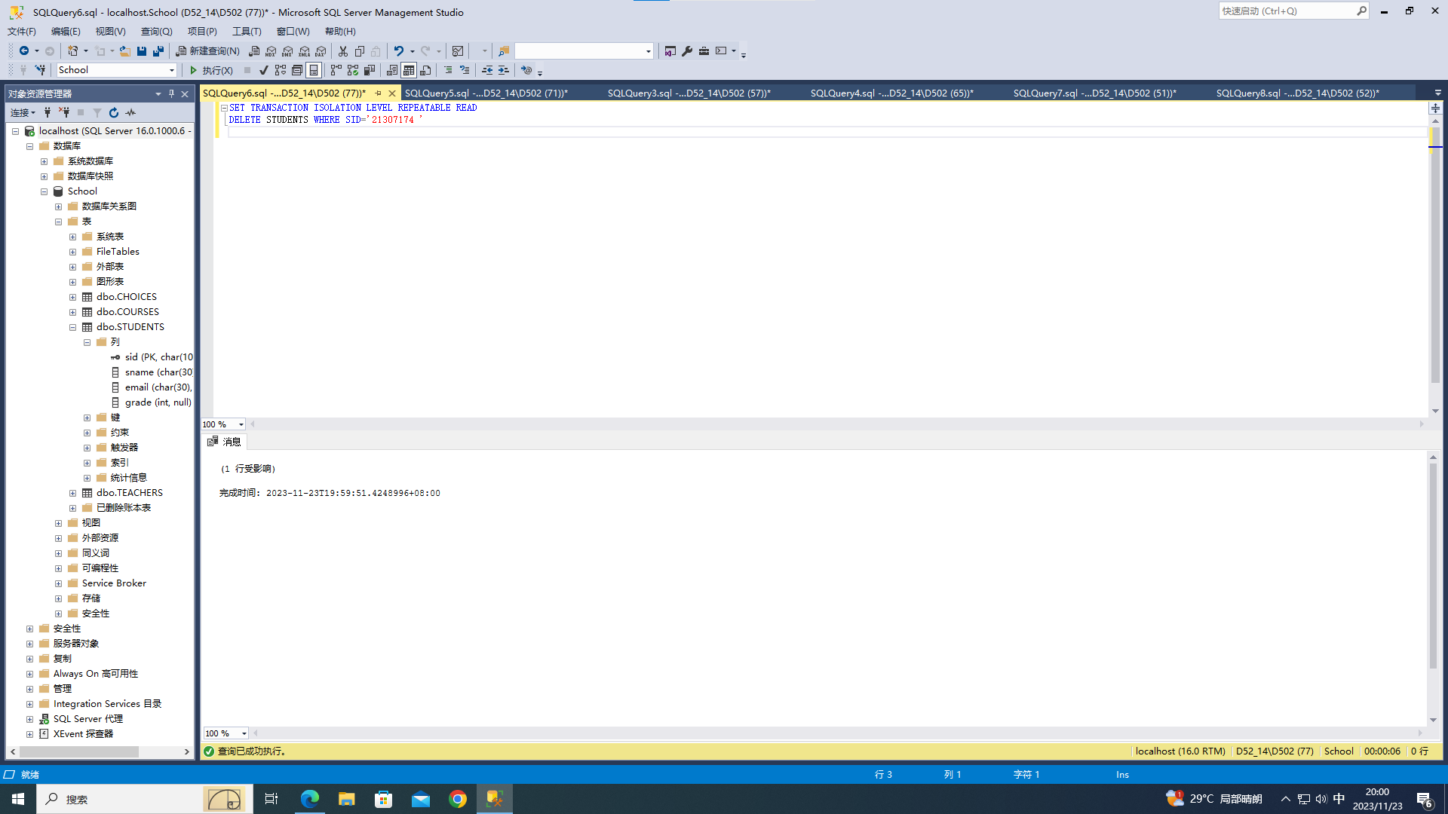

1. **设置“可串行化”隔离级别(SERIALIZABLE)，在students表上演示防止其他用户在事务提交之前更新数据**

**事务1：**

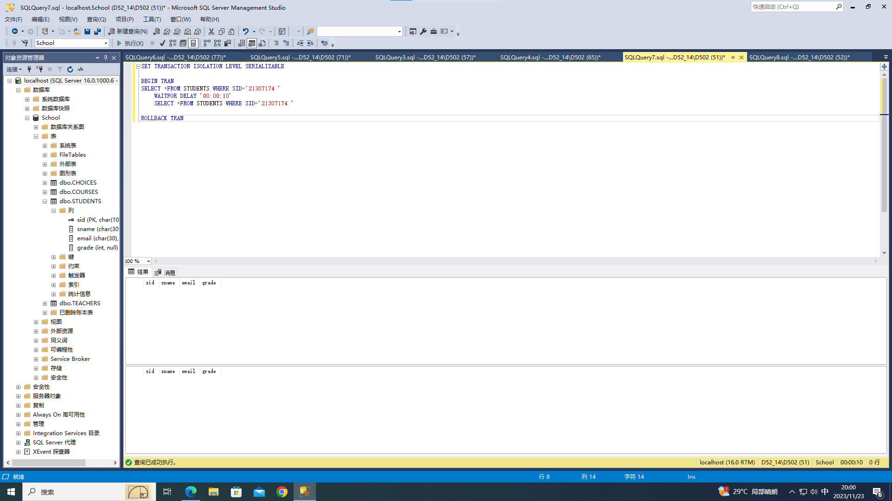

**代码2：**

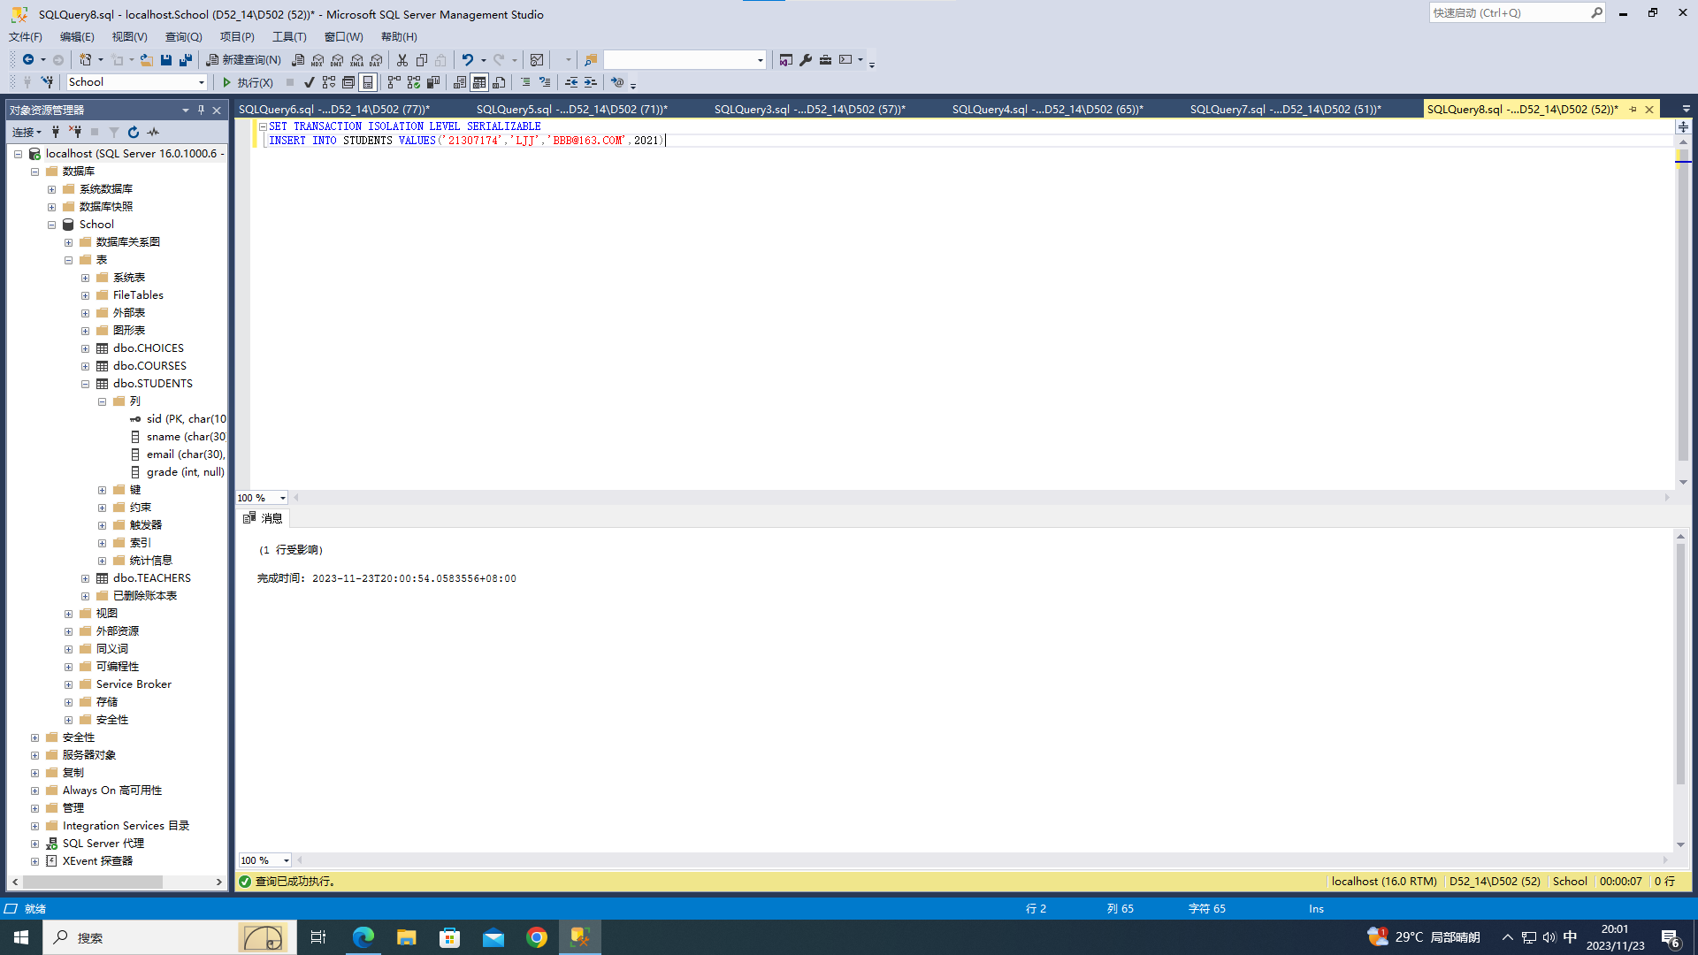

**可以发现，事务执行顺序是完全串行的，事务1在执行过程中防止代码2向其插入数据，所以查询为空。**